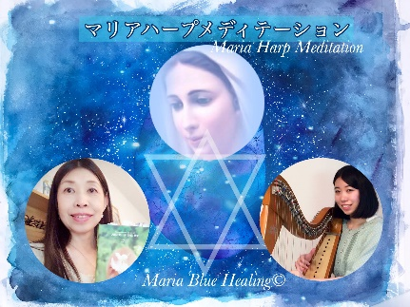
マリアハープメディテーション 参加者の方の声

・ハープの音色がとても暖かくて澄んでいてとても心地よい時間を過ごせました。重荷に感じていた事も少しの間、忘れる事が出来てとても癒やされました。貴重な癒しの時間をありがとうございました。（40代Hさん）
・とっても癒しの時間になりました。Shimaさんのハープ姿にも感動しました！（30代Oさん）

・アファメーションセラピー「私はこの言葉で自分を元気づけていたのだと、嬉しくなりました。」

・マリアメッセージ 「心の暗闇に 今日 誰かが灯りを置いてくれます」闇が深いからこそ灯りが尊いと思いました。

・心が洗われる貴重な体験となりました

・自己流でメディテーションをしたことは、あったのですが、その時には感じられなかったような解放感を体験することができました。

・ハープを聞いている時に暖かさに包まれてすごく幸せな気持ちになりました。瞑想後、目を開くと空間が鮮明に感じられました。

・「新しい朝の瞑想」で終わった後はほんとうに朝のようなさわやかな気分になりました。Shimaさんのアイリッシュハープもとても素朴ですてきでした。生で聞くとまたもっとすてきなんだろうなと思いました。受け入れたい相手、ちょうど受け入れられない相手やことがあって悶々としていたので、とてもタイムリーな感じでした。（30代Cさん）

・マリア様の歌、とても素敵でした。心が綺麗になって行く気がしました。マリア様の祈りも心に響き、考え方を学べ、嫌な事があってもその分素敵なことが補われるから大丈夫だと心に刻む事が出来ました。先生の実体験がとても分かりやすかったです。またshimaさんのハープを初めてあんなに近くで聴いて観ることが出来て、本当に素晴らしい体験でした。心地良い波動なのか心が洗われたように思います。また参加させていただきますね。（40代Mさん）

・自分の進む道に花を咲かせる、振り返った時に道の両脇に花が咲いている。悟りやきづき。心の花？そのようなイメージがマリアさまとの対話の瞑想で浮かびました。歌を歌うことなどほとんどないので新鮮でした。（50代 Sさん）
・ハープは初めて聞いたけれど、すごく癒される音色。疲れている身体もすごく癒された。少し弾かせてもらった。弾くのも効果抜群！（30代Iさん）

・ハープとても素敵でした！体験できる機会があったらいいなあと思いました。（40代Yさん）

・参加して本当によかったです。すごくぜいたくな時間を過ごすことができました。親子で人を癒す活動ができるなんて、とてもすてきですね！（40代Kさん）

